Jaro

Cíle:
- Vytváření základů aktivních postojů ke světu, životu, vážit si života ve všech jeho formách, osvojovat si jednoduché dovednosti potřebné k ochraně přírody.
- Posilování řečových schopností a komunikace.
- Další rozvíjení pozitivních citů.

Očekávané výstupy:
- Osvojovat si elementární poznatky o lidových tradicích (jaro).
- Vnímat sounáležitost se skupinou, spoluvytvářet v tomto společenství prostředí hodnoty, radostně prožívat oslavy (Velikonoce).
- Seznámit se s humorem a vtipem v lidové slovesnosti, krátkých textech, písní.
- Seznámit se s některými druhy hospodářských a domácích zvířat – probouzet lásku ke zvířeti.

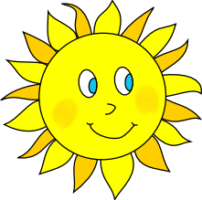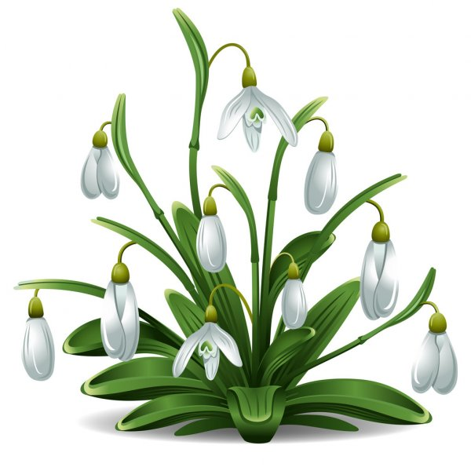

Vítání jara
Dnes si povíme něco lidovém zvyku, jak lidé dříve vítali jaro a kdo je Morana. Morana je symbolem zimy, lidé jí říkají smrtka, Morana, Mařena. Dříve se lidé báli zimy, aby měli přes zimu dostatek jídla a dřeva na topení. My si jí můžeme představit jako zimní královnu, které se nechce odejít a přenechat vládu Jaru. A tak lidé vyrábějí postavu Morany a poté jí vynášejí z domu, hází jí do vody, aby už zima odešla pryč a přišlo jaro.

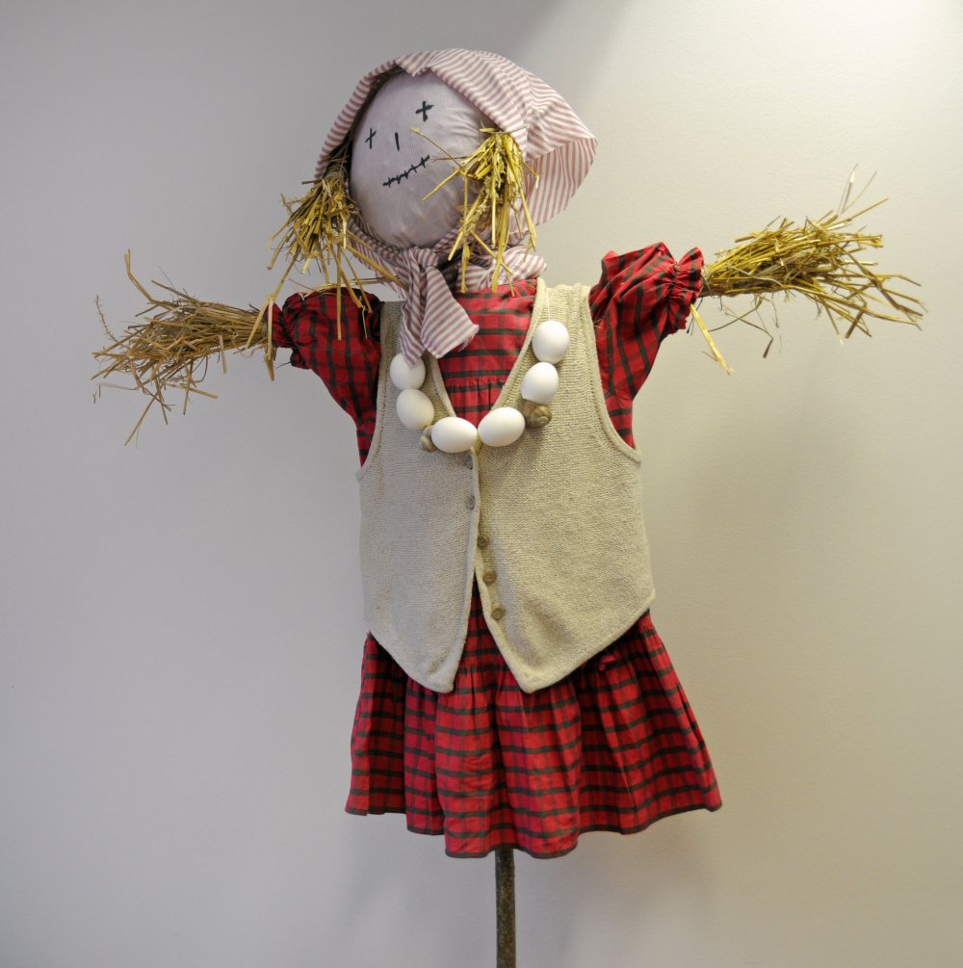

Vyrob si Moranu
Popros rodiče a společně si zkuste vyrobit postavu Morany například: ze starého oblečení, slámy, klacíků, provázků nebo co najdete doma. Potom můžete jít Moranu pustit po vodě a pomoci, tak přivolat jaro.

Vybarvi omalovánku Morany

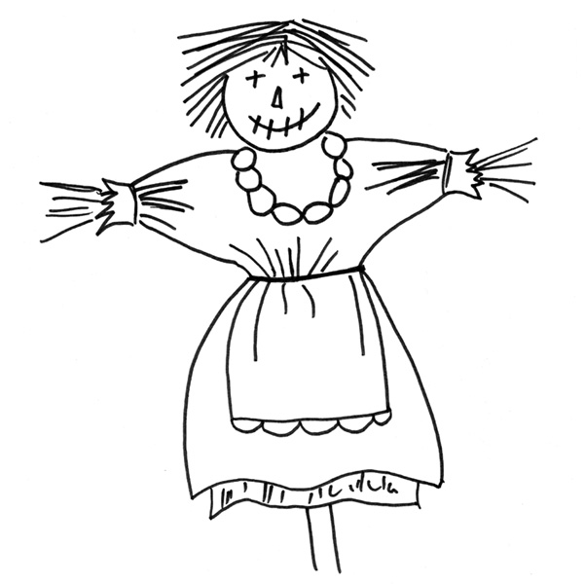

Rozhovor s dětmi o jaru
Jaro nám pomalu začíná ťukat na vrátka, začíná nám tát sníh, více svítit sluníčko, které hřeje a vykukují první jarní kytičky. Víš, které kytičky můžeme venku najít? Prvními květinami jsou sněženky, bledule, petrklíče, krokusy. Začíná nám růst nová tráva. Broučci a zvířátka, která přes zimu spala, se začínají probouzet, také se začnou rodit zvířátka nová. Když se pořádně zaposloucháte, můžete slyšet zpěv ptáčků. Víte, jakým měsícem začíná jaro? Jaro začíná měsícem, který se jmenuje březen.
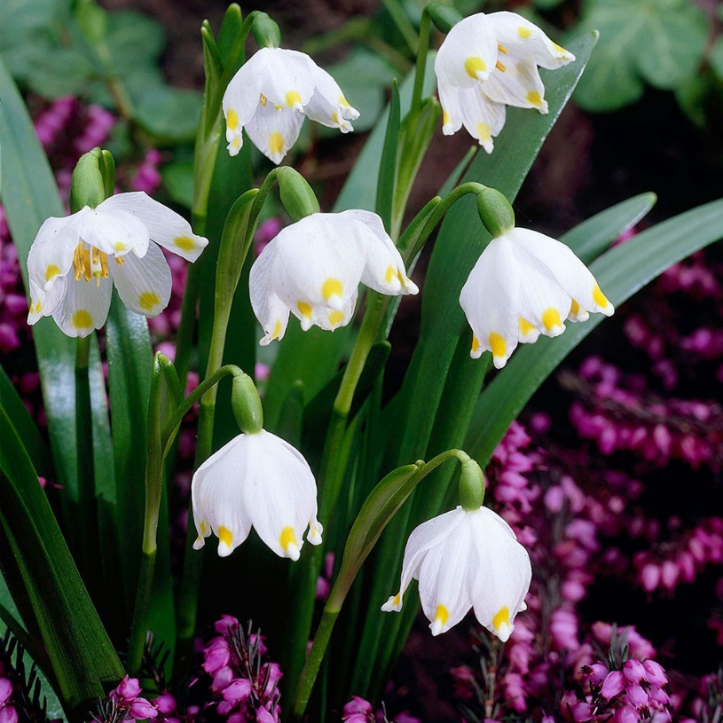
Až půjdete ven na procházku zkus se porozhlédnout, jestli uvidíte některou z jarních kytiček:
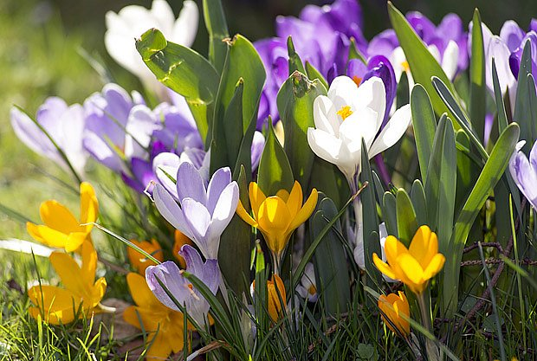
Krokusy

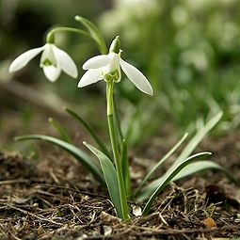

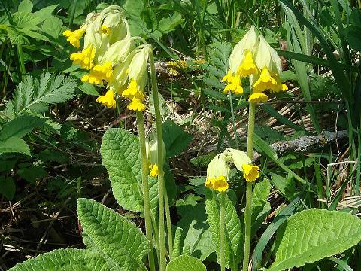
Bledule

Sněženka

Petrklíč
Naučte se s dětmi básničku s pohybem

Jaro
Slunce volá na sněženku. (dáme ruce před ústa a voláme)
Jaro, jaro, už je venku!
Pěkně nastav bledá líčka (kýváme hlavou a nastavujeme tváře)
a usměj se do sluníčka. (máváme oběma rukama ke sluníčku)
Budí také petrklíče (dáme ruce v bok a zatočíme se dokola)
luk a strání zlaté klíče, (odemykáme jako klíčem)
ať probudí háje, sady, (rozhlížíme se do daleka)
že je jaro zase tady! (opět zamáváme sluníčku)

Poslechněte si písničku Jaro dělá pokusy:
https://www.youtube.com/watch?v=JEC-LU3qs-k
Na písničku si můžete zatancovat a třeba se jí i naučit

Naučte se společně písničku Na jaře

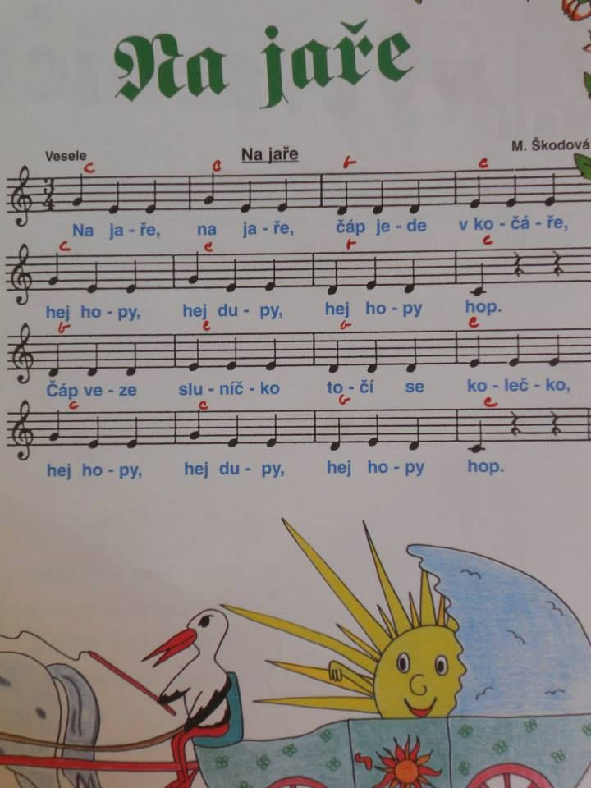

Jak zvířátka budila jaro

-Přečtěte si společně s dětmi pohádku Jak zvířátka budila jaro, povídejte si s dětmi, o čem pohádka byla, jaké postavy v ní vystupovaly.

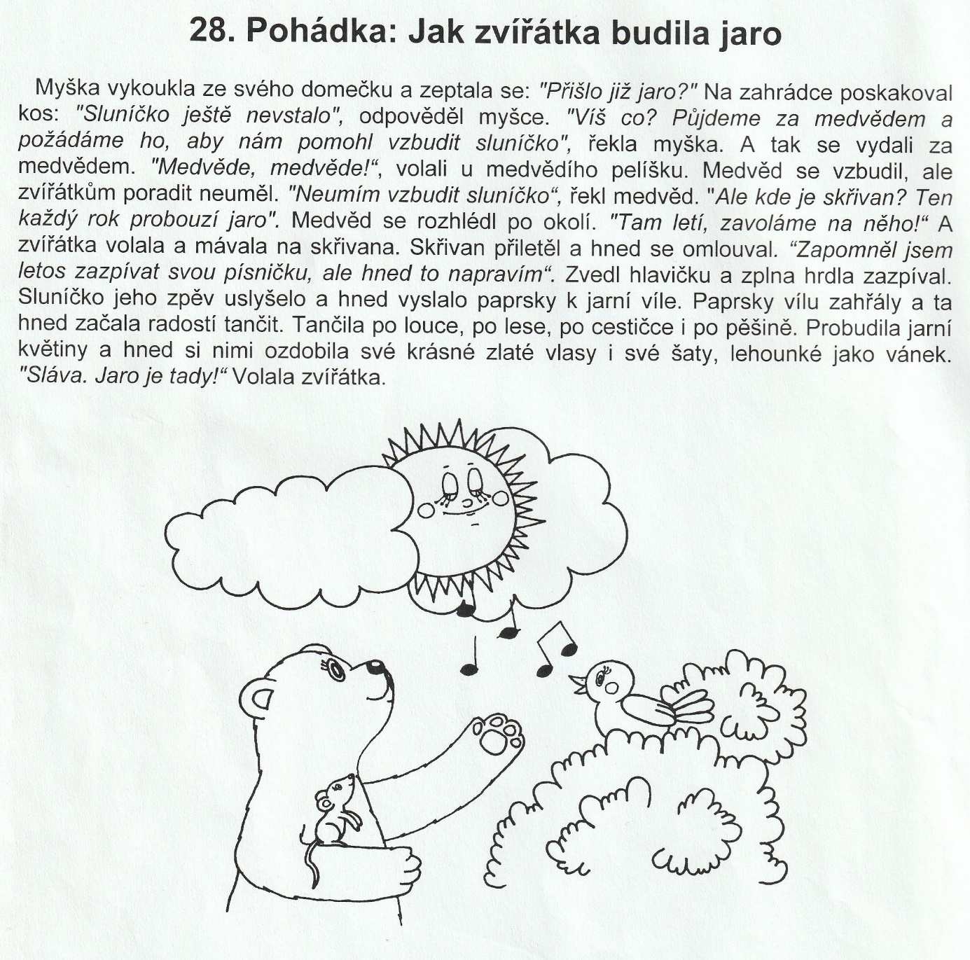

Grafomotorické cvičení
Spoj přerušované čáry jedním tahem, tak aby květinám vznikly okvětní lístky, střed kytiček tvoří spirála. Poté každou kytičku vybarvi jinou barvou.
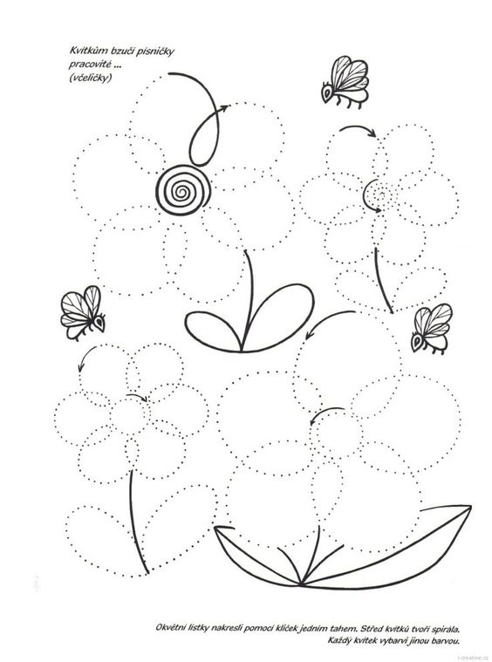

Dokážeš přiřadit stín ke správné kytičce?

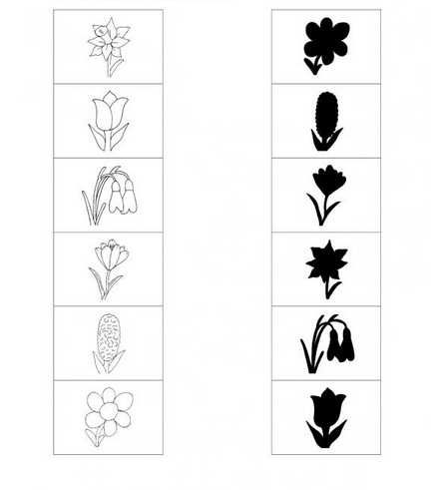

Vyrob si sněženku

Pomůcky: barevné papíry (modrý, zelený, bílý), nůžky, lepidlo, černý fix, vata
Postup:
- Vystřihněte si 3 stejné proužky bílého papíru, oblouček, na který budeme lepit lístky a několik listů ze zeleného papíru.
- Proužek přehneme a oba jeho konce slepíme k sobě, tak jak vidíme na obrázku. Poté okvětní lístky nalepíme na vystřižený půlkruh.
- Hotový květ nalepíme na papír, dokreslíme stonek květiny a dále přilepíme lístky.
- Tip: pokud máte doma kousek vaty, přilepte ji pod sněženku jako sníh

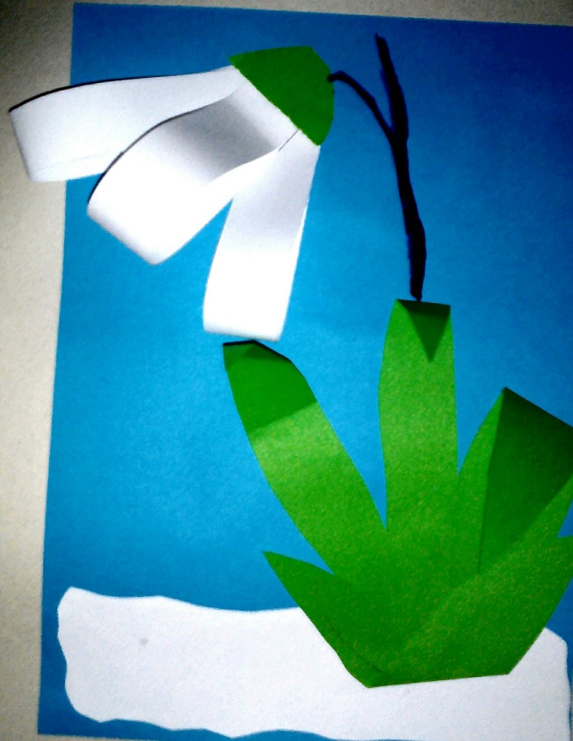
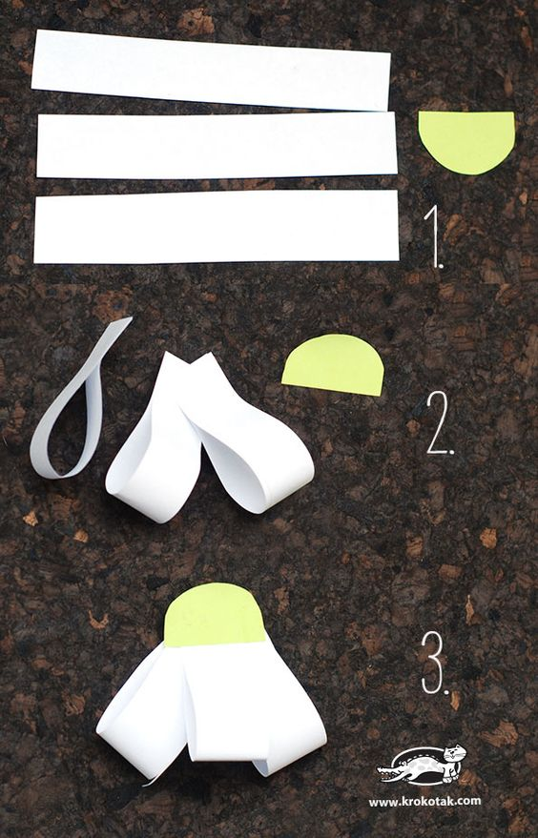

Jarní puzzle
Vybarvěte si obrázek, který za pomoci rodičů rozstříhejte podle čar a poté si můžete obrázek složit.
